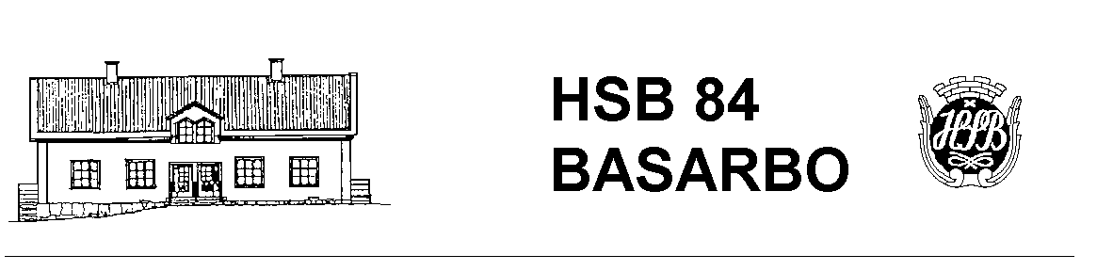

Grillplats vid gamla lekplatsen, Torshavnsgatan

Marken kommer i höst att beredas ordentligt och beläggas med grus. Till våren har de boende på Torshavnsgatan lovat ordna med grill och bänkar. Vi som förening står för kostnaderna eftersom grillplatsen kommer att vara till för alla i föreningen.

Ny hemsida och webbredaktör

Ni kanske redan har sett att vår hemsida för HSB 84 Basarbo (www.hsb.se/uppsala/basarbo) har fått en ny fräsch design, mycket tack vare vår webbredaktör Liv Karlsson Enbom, som dessbättre också bor i vår förening. På hemsidan kommer aktuell och viktig information att finnas. Om du själv vill ha med något som kan vara av intresse för alla i föreningen, kontakta styrelsen, så fixar Liv resten.

Valberedningen har börjat jobba
Ta chansen att få en bra inblick i hur vår förening jobbar genom att gå med i styrelsen! Det är spännande saker att ta ställning till och mycket lärorikt. Kontakta valberedningen för egen räkning eller föreslå någon granne som du tycker skulle bli en bra styrelsemedlem.
Valberedningen:
Michael Lindén, tel 018- 46 20 35, 070 8323455 e-mejl: michael.linden1@comhem.se
Per Svalander, tel 070 9504688, e-mejl: svallesvalander@gmail.com
Datum att komma ihåg
Föreningsstämman den 11 februari 2016. Motioner till stämman ska som vanligt in till den 30 november. Lägg din motion i vicevärdsexpeditionens brevlåda, eller mejla till någon av styrelsemedlemmarna. E-mejl adresser finns i trapphusen.

2015-10-31

Hälsningar från Styrelsen

